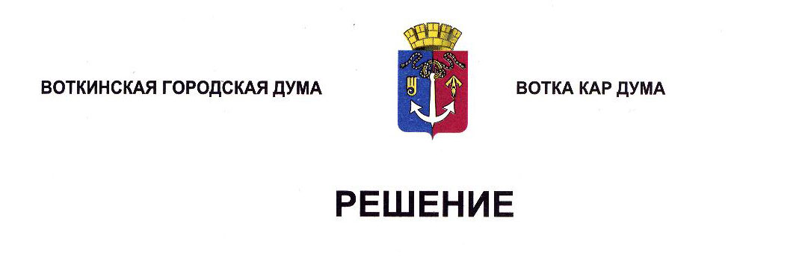

От 11 декабря 2024 года № 447-РП

О концепции проекта бюджета муниципального образования

«Городской округ город Воткинск Удмуртской Республики»

на 2025 год и на плановый период 2026 и 2027 годов

Рассмотрев проект бюджета муниципального образования «Городской округ город Воткинск Удмуртской Республики» на 2025 год и на плановый период 2026 и 2027 годов, внесённый Администрацией города Воткинска, заключение Контрольно-счётного управления города Воткинска, результаты правовой экспертизы, руководствуясь Бюджетным Кодексом Российской Федерации, Уставом муниципального образования «Город Воткинск», Регламентом Воткинской городской Думы, Положением «О бюджетном процессе в муниципальном образовании «Город Воткинск» утверждённом Решением Воткинской городской Думы от 26.11.2008 № 403, Дума решает:

1. Согласиться с концепцией проекта бюджета муниципального образования «Городской округ город Воткинск Удмуртской Республики» на 2025 год и на плановый период 2026 и 2027 годов.

2. Утвердить основные характеристики бюджета муниципального образования «Городской округ город Воткинск Удмуртской Республики» на 2025 год:

1) прогнозируемый общий объем доходов бюджета муниципального образования «Городской округ город Воткинск Удмуртской Республики» в сумме 3 241 652,7 тысяч рублей;

2) общий объем расходов бюджета муниципального образования «Городской округ город Воткинск Удмуртской Республики» в сумме 3 344 053,7 тысяч рублей;

3) верхний предел муниципального внутреннего долга муниципального образования «Городской округ город Воткинск Удмуртской Республики» на 1 января 2026 года в сумме 336 207,5 тысяч рублей, в том числе верхний предел долга по муниципальным гарантиям муниципального образования «Городской округ город Воткинск Удмуртской Республики» в сумме 0,0 тысяч рублей;

4) дефицит бюджета муниципального образования «Городской округ город Воткинск Удмуртской Республики» в сумме 102 401,0 тысяч рублей.

3. Утвердить основные характеристики бюджета муниципального образования «Городской округ город Воткинск Удмуртской Республики» на плановый период 2026 и 2027 годов:

1) прогнозируемый общий объем доходов бюджета муниципального образования «Городской округ город Воткинск Удмуртской Республики»:

а) на 2026 год в сумме 3 308 916,9 тысяч рублей;

б) на 2027 год в сумме 3 529 592,9 тысяч рублей;

2) общий объем расходов бюджета муниципального образования «Городской округ город Воткинск Удмуртской Республики»:

а) на 2026 год в сумме 3 410 382,9 тысяч рублей, в том числе условно-утверждённые расходы в сумме 29 965,1 тысяч рублей;

б) на 2027 год в сумме 3 628 706,9 тысяч рублей, в том числе условно-утверждённые расходы в сумме 60 397,7 тысяч рублей;

3) верхний предел муниципального внутреннего долга муниципального образования «Городской округ город Воткинск Удмуртской Республики»:

а) на 1 января 2027 года в сумме 376 207,5 тысяч рублей, в том числе верхний предел долга по муниципальным гарантиям муниципального образования «Городской округ город Воткинск Удмуртской Республики» в сумме 0,0 тысяч рублей;

б) на 1 января 2028 года в сумме 416 207,5 тысяч рублей, в том числе верхний предел долга по муниципальным гарантиям муниципального образования «Городской округ город Воткинск Удмуртской Республики» в сумме 0,0 тысяч рублей;

4) дефицит бюджета муниципального образования «Городской округ город Воткинск Удмуртской Республики»:

а) на 2026 год в сумме 101 466 тысяч рублей;

б) на 2027 год в сумме 99 114 тысяч рублей.

4. Установить срок представления поправок к проекту бюджета муниципального образования «Городской округ город Воткинск Удмуртской Республики» на 2025 год и на плановый период 2026 и 2027 годов до 12.00 часов 17 декабря 2024 года.

5. Администрации города Воткинска:

1) по результатам изменения объёма межбюджетных трансфертов, предоставляемых в 2025 году из бюджета Удмуртской Республики, в срок до 17.00 часов 13 декабря 2024 года представить в Воткинскую городскую Думу и Контрольно-счётное управление города Воткинска:

а) проект Решения Воткинской городской Думы о внесении изменений в основные характеристики бюджета муниципального образования «Городской округ город Воткинск Удмуртской Республики» на 2025 год и на плановый период 2026 и 2027 годов;

б) предложения в форме поправок о распределении (перераспределении) дополнительных бюджетных ассигнований;

2) в срок до 17.00 часов 12 декабря 2024 года представить в Воткинскую городскую Думу предложения (в форме поправок) по доработке проекта бюджета муниципального образования «Городской округ город Воткинск Удмуртской Республики» на 2025 год и на плановый период 2026 и 2027 годов по согласованным замечаниям изложенным в заключении Контрольно-счётного управления города Воткинска и в заключении по результатам правовой экспертизы, а также предложения по разработке иных правовых актов и (или) внесении изменений в действующие правовые акты.

6. Постоянной комиссии по экономике и бюджету с учётом поступивших поправок подготовить проект бюджета муниципального образования «Городской округ город Воткинск Удмуртской Республики» на 2025 год и на плановый период 2026 и 2027 годов к утверждению на сессии Воткинской городской Думы 25 декабря 2024 года.

7. Настоящее Решение разместить в сетевом издании «Официальные документы муниципального образования «Город Воткинск».

Председатель Воткинской

городской Думы А.Д. Пищиков